Constructor.

Es un método especial, tiene el mismo nombre de la clase a la que pertenece.

El constructor se encarga de darle un estado especial a las variables de la clase u objeto

Un constructor no debe devolver ningún tipo de datos pero no lleva void.

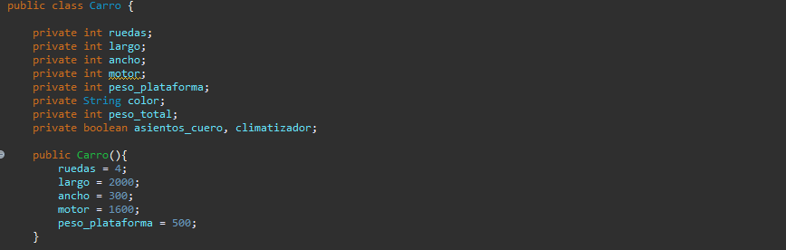

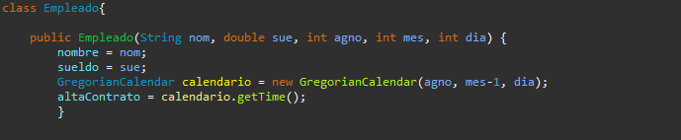

**Sobrecarga de constructor:**

Tener varios constructores, los métodos constructores deben tener diferentes parámetros y tipo de parámetros.

¿Por que tener varios?

Para dar a los objetos diferentes estados iniciales.

Desconocemos el sueldo de alguno de los empleados y desconocemos el dia del alta.

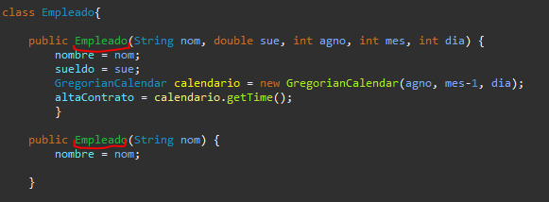

Uso del this en los constructores

El this llama al constructor con esa cantidad de parámetros, esto se puede usar para inicializar variables con determinados valores.

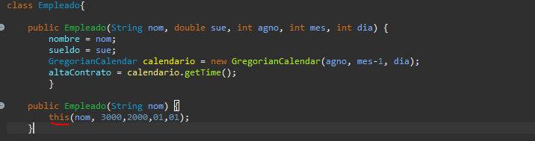

SI no se utiliza constructores pues por defecto hay un constructor que no recibe nada

Constructor {

}

Esto se puede hacer también con los métodos.